**PROJETO ELÉTRICO DE PAINEL CCM (CENTRO DE CONTROLE DE MOTORES)**

Santos, N.B. 1,2; Ferreira, C.M. 1,3

1Centro Universitário da Fundação Hermínio Ometto, 2Discente, 3Orientador,

1,2 Douglas Pereira dos Santos - douglasps@alunos.fho.edu.br

1,3 Daniel Augusto Pagi Ferreira - danielferreira@fho.edu.br

**Resumo**

O presente trabalho examina o funcionamento e a relevância do Centro de Controle de Motores (CCM) controle e proteção de uma central de água gelada, ressaltando sua função essencial na manobra, comando e proteção de motores elétricos. A discussão abrange a importância de conformidade com normas e manuais para garantir a segurança e a eficiência operacionais.

O desenvolvimento do painel CCM envolve o dimensionamento de todos os componentes necessários para montagem do painel, assim como a elaboração de esquema elétrico e layout mecânico, a utilização de simbologias padronizadas, e a identificação de componentes através de TAGs e anilhas. O trabalho também irá abordar os dispositivos de proteção necessários, aterramento temporário e proteção contra surtos.

Será detalhado o dimensionamento das partidas de motores utilizando inversores de frequência, destacando a automação industrial e a utilização de controladores lógicos programáveis (CLPs) para melhorar a eficiência e a segurança. Por fim, discorre sobre a climatização de painel e a elaboração de diagramas multifilares e layouts mecânicos, assegurando a operação segura e eficiente do painel CCM.

**Palavras-Chaves:** Painel, Automação, projeto, CCM.

1. **Introdução**

O Centro de Controle de Motores (CCM) é um sistema de manobra e comando de cargas, composto por um conjunto de partidas e proteção para motores, assim como dispositivos de automação. É largamente utilizado nas indústrias, cuja função é gerenciar os motores elétricos de baixa de um determinado processo fabril, organizando desta maneira a distribuição da energia elétrica da planta, garantindo uma maior confiabilidade, produtividade e evitando sobrecargas no sistema por meio de dispositivos de proteção. (VITOR; ALEXANDRE, 2016).

A evolução tecnológica no setor industrial exige um controle mais preciso e eficiente dos processos de produção, os painéis CCM desempenham um papel fundamental ao proporcionar além de segurança também monitoramento em tempo real seguindo os conceitos da Indústria 4.0, onde as aplicações de recursos tecnológicos nos painéis elétricos possibilitam maior controle das variáveis de processo em uma planta industrial (ALTUS SISTEMAS DE AUTOMAÇÃO S.A, 2017).

Devido a importância que os painéis CCM tem dentro da indústria, o projeto de desenvolvimento e montagem deverá ser embasado em normas regulamentadores (NR10, NR12, NBR 5410 e NBR IEC 61439) e nas especificações corretas conforme o manual de cada fabricante de componentes, para que assim seja garantido o funcionamento correto de todo o sistema.

1. **Justificativa**

Painéis CCM (Centro de Controle de motores) é de extrema importância no meio industrial, e o projeto elétrico do painel traz mais segurança e confiabilidade para o funcionamento correto do processo. Seguir as normas e as especificações corretas para o dimensionamento dos dispositivos se torna fundamental para evitar danos a máquinas e equipamentos do processo fabril, e assim garantindo a segurança do sistema. Alguns dos erros que podem trazer riscos ao processo são:

* Disjuntores que não estejam especificados para suportar a corrente de curto circuito do painel, em um eventual curto circuito poderá danificar equipamentos e trazendo perigo ao eletricista;
* Inversores de frequência sem filtro harmônico irá poluir a rede elétrica com frequências harmônicas, danificando outros equipamentos na rede elétrica;
* Painel que não possui DPS, em uma eventual descarga atmosférica ou sobretensão da rede os equipamentos internos ao painel estarão desprotegidos e podem ser danificados;
* Partidas de motores não estejam adequadas à NR-12, trazem risco ao processo fabril, podendo causar acidentes graves;
* Painel com um sistema de climatização inadequado, causará danos aos equipamentos mais sensíveis, como por exemplo CLP e Inversores de frequência;
* Cabos mal dimensionados causará princípios de incêndios e curto circuitos dentro do painel, devido a degradação da isolação por conta aquecimento;

1. **Projeto de Painel Elétrico CCM para controle de um Chiller**

O projeto elétrico irá determinar os componentes a serem utilizados na construção do painel elétrico CCM, seguindo todas as normas e especificações necessárias. Para iniciar a elaboração do projeto é necessário coletar algumas informações sobre o processo, tais como, quantidade de motores (Lista de Cargas), quantidade de instrumentos (Lista de I/O), local da instalação e o nível de curto-circuito das instalações.

O presente projeto tomara como base uma central de água gelada (CAG) para elaborar o painel CCM de forma a fazer o controle e proteção do equipamento. A rede será trifásica com tensão nominal de 380V (VL).

Imagem 1: – Circuito Único com Vazão de Água Variável

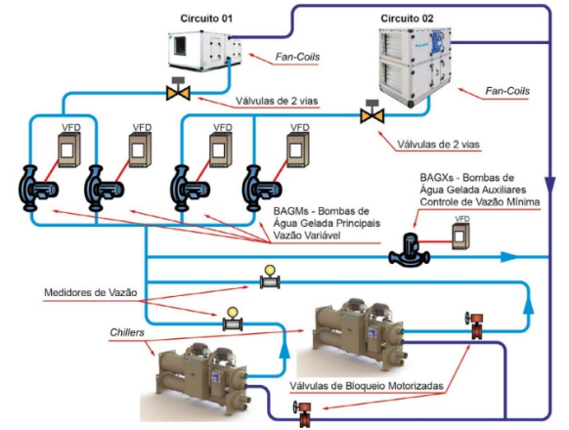

Fonte: PROTOCOLO DE MONTREAL (2017)

Tabela 1 - Dados das bombas de água gelada

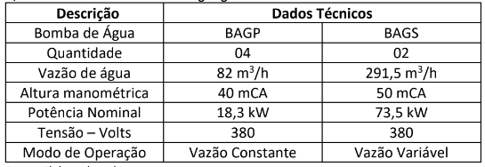

Fonte: SENAI - REVISTA BRASILEIRA DE MECATRÔNICA, 2023, pag. 67.

Tabela 2 - Lista de Cargas – Corrente Nominal

| **Carga** | **Potência Ativa (kW)** | **Tensão de operação (V)** | **Corrente** |
| --- | --- | --- | --- |
| Bomba de água gelada BAGP 1 - Motor Weg W22 | 18,5 | 380 | 31,8 |
| Bomba de água gelada BAGP 2 - Motor Weg W22 | 18,5 | 380 | 31,8 |
| Bomba de água gelada BAGP 3 - Motor Weg W22 | 18,5 | 380 | 31,8 |
| Bomba de água gelada BAGP 4 - Motor Weg W22 | 18,5 | 380 | 31,8 |
| Bomba de água gelada BAGS 1 - Motor Weg W22 | 75 | 380 | 125 |
| Bomba de água gelada BAGS 2 - Motor Weg W22 | 75 | 380 | 125 |
|  |  |  |  |
| Total | 224 |  | 377,2 |

Fonte: Autor.

* 1. Disjuntor Geral:

Os painéis elétricos devem possuir proteção geral contra corrente de curto circuito (NBR IEC 61439-1, 2016). Para o correto dimensionamento do disjuntor geral, além da corrente nominal é necessário a informação sobre o nível de curto circuito no ponto de instalação do painel, essa informação é determinada pelo estudo de curto circuito das instalações, o projeto em questão usará para o dimensionamento de componentes o nível de curto circuito de 36kA eficaz (ICW). Com as informações colhidas inicialmente é possível dimensionar o disjuntor geral do painel, seguindo as especificações do manual do fabricante.

Será utilizado o disjuntor do fabricante Siemens modelo 3VA2, considerando a corrente nominal do painel de 378A e o nível de curto-circuito 36kA, o disjuntor correto para o projeto em elaboração é o modelo 3VA2340-5HN32-0AA0 de 400A (Imagem 2).

Imagem 2 – Disjuntor caixa moldada 3VA2

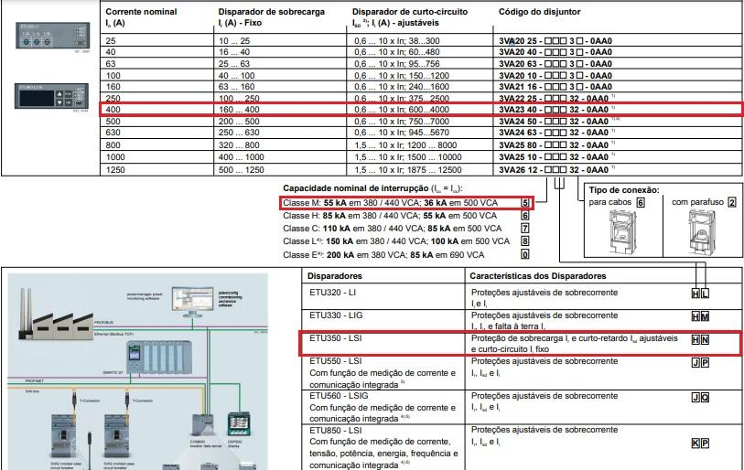

Fonte: Siemens – Fichas técnicas - mar23, 2023, pag. 112.

* 1. Barramento de distribuição:

O sistema de barramento deverá suportar a corrente máxima de operação do painel, assim como o nível de curto circuito. O sistema de barramento considerado para o projeto é o modelo Riline 60 (imagem 3) do fabricante Rittal.

Para dimensionar a distância entre os usportes de barramento será preciso determinar a corrente de curto circuito de pico (Ipk). Para achar a corrente de pico deve-se multiplicar a corrente eficaz ICW por 2,1, conforme tabela fator N (Imagem 4), portanto o nível de curto circuito a ser utilizado para determinar a distância entre suportes é de 75,6kA. Seguindo as orientações do manual do suporte de barramento (Imagem 5), podemos considerar que a distância entre suportes deverá ser menor ou igual 500mm.

O barramento corrento de acordo com a corrente nominal do painel seria de 20mm (largura) x 10mm(espessura) que suporta uma corrente 427A (Imagem 6), porém conforme manual do suporte de barramento a bitola correta das barras devem ser de 30x10mm, por conta do nivel de curto circuito do painel.

Todos os disjuntores devem utilizar adaptadores de barramento (Imagem 3), para que assim será realizada a conexão correta entre o dispositivo e o sistema de barramento.

Imagem 3 – Sistema de barramento Riline 60

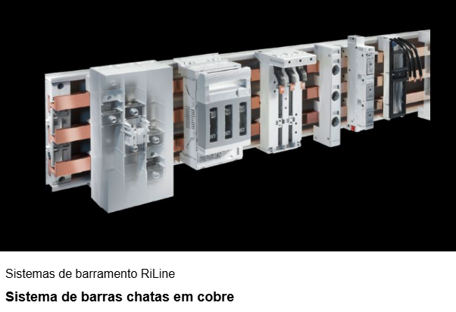

Fonte: <https://www.rittal.com/br-pt/products/PG0229STV1/PG0300STV1/PG0313STV1>,

Imagem 4 – Tabela Fator N

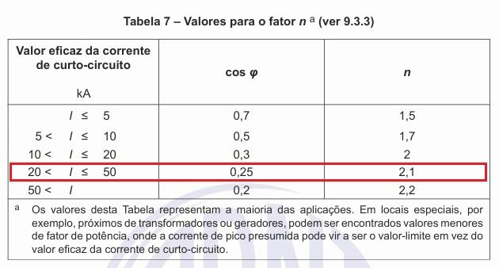

Fonte: NBR IEC 61439-1, 2016, pag.88.

Imagem 5 – Diagrama de resistência a curto-circuito

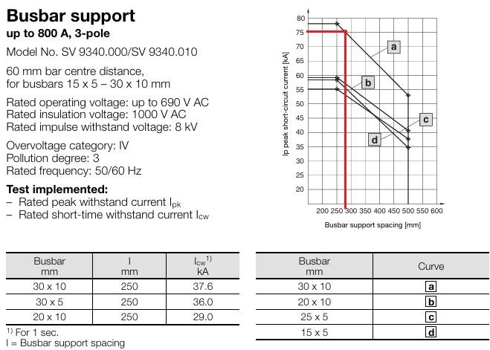

Fonte: Rittal - 9340010_Short_circuit_resistance_diagram_EN, 2014, pag. 1.

Imagem 6 – Correntes nominais dos barramentos E-Cu

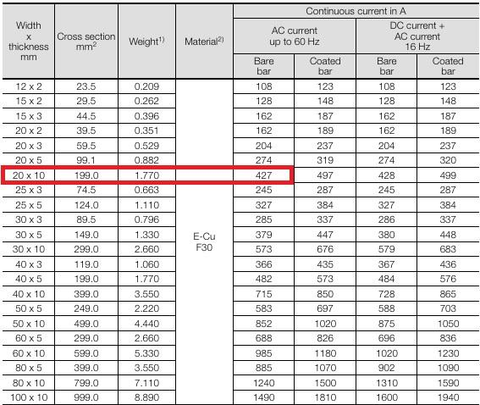

Fonte: Rittal - 3580000_Especifica_ccedil_otilde_es_t_eacute_cnicas_EN, pag. 1.

* 1. DPS (Dispositivo de Proteção Contra Surtos):

O dispositivo de proteção contra surtos (DPS) tem a função de proteger as instalações elétricas contra surtos na rede elétrica ou descargas atmosféricas, estes dispositivos devem atender a IEC 61643-1 sendo baseado no nível de proteção, máxima tensão de operação contínua, suportabilidade a sobretensões temporárias, corrente nominal de descarga e suportabilidade à corrente de curto circuito (NBR IEC 61439-1, 2016).

Consideraremos que o Painel será instalado em local abrigado, onde as sobretensões e descargas atmosféricas são transmitidas pela linha externa de alimentação, o DPS a ser considerado é o classe II, com sua corrente nominal de descarga (In) não podendo ser inferior a 20 kA para redes trifásicas (NBR IEC 61439-1, 2016). O projeto usará o DPS Classe II do fabricante DEHN modelo 952405 (Imagem 7).

Imagem 7 – DPS Classe II do fabricante DEHN

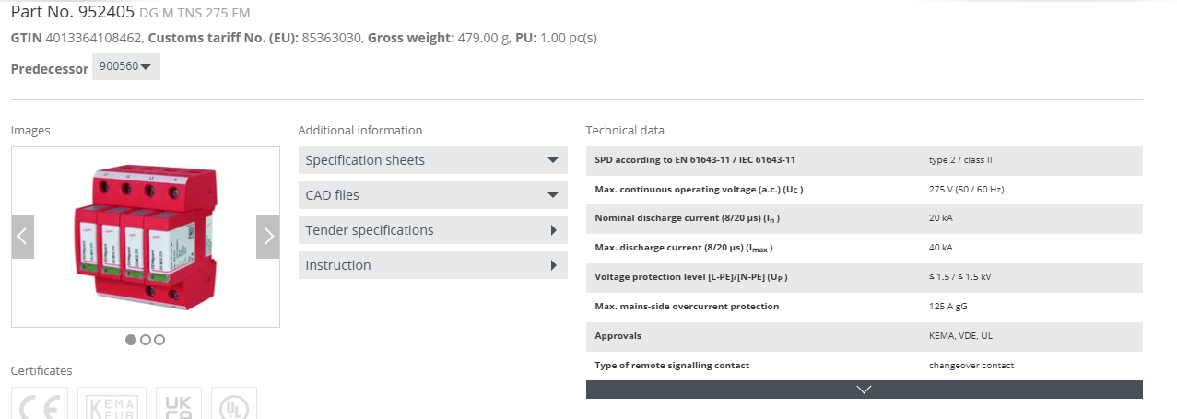

Fonte: <https://www.dehn-international.com/store/p/en-DE/F33274/dehnguard-m-fm-surge-arrester-?product=P33303.>

* 1. Ponto de aterramento temporário:

O ponto de aterramento temporário é determinado pela norma “NR 10 - 10.3.6 Todo projeto deve prever condições para a adoção de aterramento temporário.”. O ponto de aterramento tem a função de interligar as 3 fases do painel à terra, garantindo que tensões residuais sejam descarregadas de forma segura, garantindo a segurança do eletricista em uma eventual manutenção ou intervenção no painel.

A partir das informações do painel podemos determinar uma chave seccionadora de aterramento para realizar a função do aterramento temporário, que neste caso será a STR32-400/3 do fabricante Holec (imagem 8).

Imagem 8 – Chave de aterramento STR32-400/3

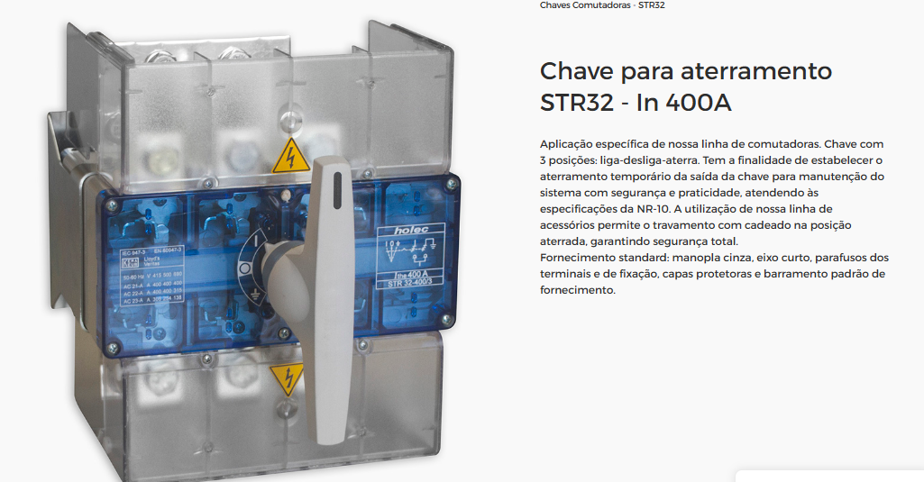

Fonte: <https://holec.com.br/produtos/detalhe/chaves-comutadoras-str32-in-630a>

* 1. Partidas de motores:

As partidas de motores têm como função a proteção e acionamento dos motores de indução. Em uma Central de Água Gelada as bombas equipadas com motores irão determinar a pressão e vazão do sistema. Para o acionamento dos motores usaremos inversores de frequência que controlam motores ajustando sua velocidade através da variação da frequência fundamental da rede elétrica (60Hz). São equipamentos essenciais para garantir o controle eficiente e seguro de motores elétricos em diferentes aplicações (Scheneider, 2024).

O projeto irá utilizar os inversores Power Flex 755 do frabricante Rockweel, para dimensionar os inversores será necessário levar em consideração a potência nominal de operação (Imagem 9), assim como especificar os reatores de dessintonia para instalar na entrada de alimentação de cada inversor, garantindo que as harmônicas geradas pelos drives sejam bloqueadas, com a qualidade de energia da rede elétrico não seja comprometida (Rockwell, 2024).

Após a especificação de todos os inversores e reatores de entrada (Tabela 3), é necessário considerar a proteção das partidas com um disjuntor motor conforme especificado no manual do fabricante do drive (imagem 11).

Imagem 9 – Especificação de Inversor Power Flex 755 - Rockwell

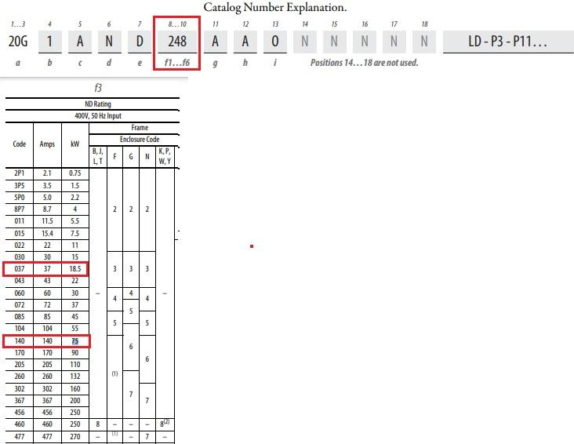

Fonte: Rockwell - PowerFlex 750-Series AC Drives Catalog Numbers 20F, 20G, 21G, 2022, pag. 18.

Imagem 10 – Especificação de Reatores de entrada- Rockwell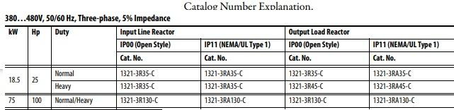

Fonte: Rockwell - PowerFlex 750-Series AC Drives Bulletin Numbers 20G, 20J, 2022, pag. 235.

Tabela 3 - Lista de inversores para o Painel CCM CAG

| **Motor** | **Potência Ativa (kW)** | **Inversor de Frequência** | **Reator de entrada** |
| --- | --- | --- | --- |
| Bomba de água gelada BAGP 1 - Motor Weg W22 | 18,5 | 20G11NC037JA0NNNNN | 1321-3R35-C |
| Bomba de água gelada BAGP 2 - Motor Weg W22 | 18,5 | 20G11NC037JA0NNNNN | 1321-3R35-C |
| Bomba de água gelada BAGP 3 - Motor Weg W22 | 18,5 | 20G11NC037JA0NNNNN | 1321-3R35-C |
| Bomba de água gelada BAGP 4 - Motor Weg W22 | 18,5 | 20G11NC037JA0NNNNN | 1321-3R35-C |
| Bomba de água gelada BAGS 1 - Motor Weg W22 | 75 | 20G1ANC140JA0NNNNN | 1321-3R130-C |
| Bomba de água gelada BAGS 2 - Motor Weg W22 | 75 | 20G1ANC140JA0NNNNN | 1321-3R130-C |

Fonte: Autor.

Imagem 11 – Especificação de Disjuntor para Inversor Power Flex

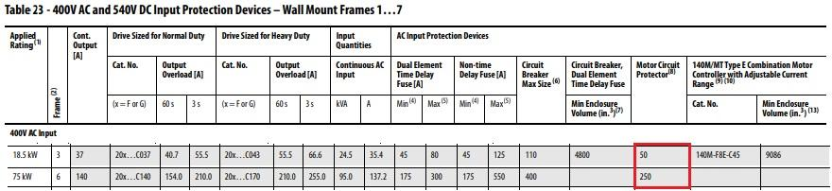

Fonte: Rockwell - PowerFlex 750-Series AC Drives Catalog Numbers 20F, 20G, 21G, 2022, pag. 184.

Os disjuntores para proteção das partidas serão dimensionados conforme solicitado no manual do drive, sendo 50A o inversor de 18,5kW e 250 para o inversor de 75kW, sendo assim no manual do fabricante Siemens é possível especificar os disjuntores corretos, conforme imagem abaixo:

Imagem 12 – Disjuntor Motor em Caixa Moldada 3VA

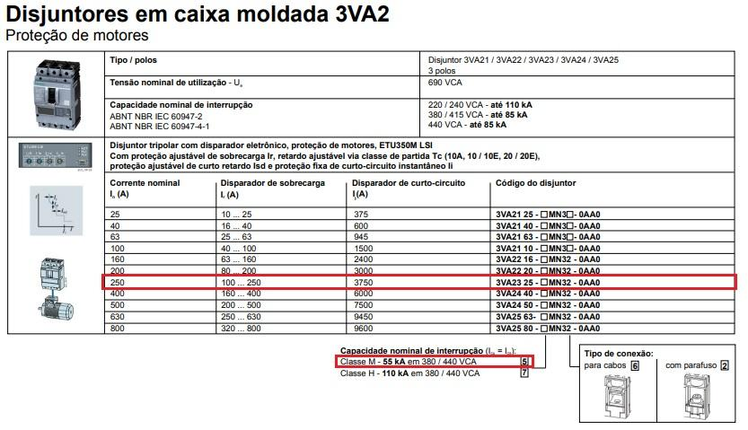

Fonte: Siemens – Fichas técnicas - mar23, 2023, pag. 114.

Imagem 12 – Disjuntor Motor Siemens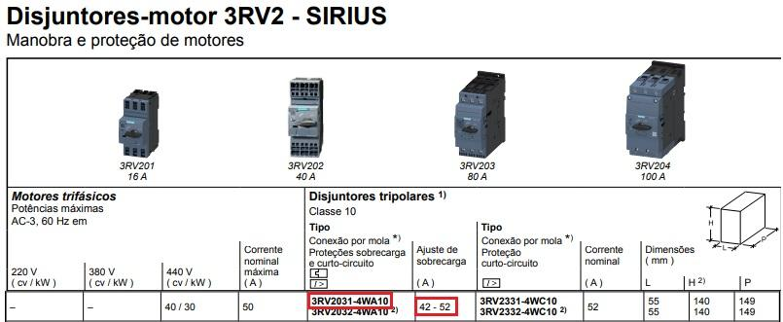

Fonte: Siemens – Fichas técnicas - mar23, 2023, pag. 50.

Tabela 4 - Disjuntores para as partidas com inversor de frequência.

| **Motor** | **Inversor de Frequência** | **Disjuntor de Proteção** |
| --- | --- | --- |
| BAGP 1 - Motor Weg W22 | 20G11NC037JA0NNNNN | 3RV2031-4WA10 |
| BAGP 2 - Motor Weg W22 | 20G11NC037JA0NNNNN | 3RV2031-4WA10 |
| BAGP 3 - Motor Weg W22 | 20G11NC037JA0NNNNN | 3RV2031-4WA10 |
| BAGP 4 - Motor Weg W22 | 20G11NC037JA0NNNNN | 3RV2031-4WA10 |
| BAGS 1 - Motor Weg W22 | 20G1ANC140JA0NNNNN | 3VA2325-5MN22-0AA0 |
| BAGS 2 - Motor Weg W22 | 20G1ANC140JA0NNNNN | 3VA2325-5MN22-0AA0 |

Fonte: Autor.

A norma de segurança para máquinas NR 12, determina que as partidas de motores devem ser projetadas com dispositivos capazes de estabelecer ou interromper a corrente em um ou mais circuitos elétricos, por exemplo: contatores, dispositivos de seccionamento comandados remotamente através de bobina de mínima tensão; inversores e conversores de frequência, softstarters e demais chaves de partida. Caso ocorra uma emergência o dispositivo deverá interromper o circuito de alimentação do motor.

É necessário um estudo de apreciação de riscos das máquinas para determinar a categoria de segurança (NR12, 2019). Para o projeto do Painel CCM CAG será considerado categoria de segurança 3 para todas as partidas, com isso será necessário o acessório STO (Safe Torque OFF) para o inversor de frequência Power Flex 753, este acessório garante até categoria de segurança 3 para partidas de motores (Rockwell, 2017).

* 1. Automação:

A Automação Industrial consiste no uso de tecnologia e sistemas para automatizar processos e tarefas na indústria, ela envolve o uso de sensores, controladores e softwares para monitorar e controlar máquinas e equipamentos, tornando-os capazes de operar de forma autônoma.

A Automação Industrial é extremamente importante, pois ela aumenta a eficiência e a produtividade dos processos, reduzindo erros humanos e aumentando a precisão. Além disso, a automação ajuda a melhorar a segurança dos trabalhadores, uma vez que tarefas perigosas podem ser realizadas por máquinas. Ela também permite a coleta de dados em tempo real, fornecendo informações valiosas para tomadas de decisões estratégicas, tendo como objetivo a indústria 4.0 tornando as fábricas mais inteligentes e eficientes (Schneider, 2024).

Um dos componentes mais importantes para a automação industrial são os CLP´s (Controladores Lógicos Programais), que são usados como ferramentas de controle de equipamentos e máquinas, monitorando os dados dos sensores, em seguida, usam essas informações para controlar a operação. Essas informações ajudam a tomar decisões com base nos dados coletados e a se comunicar com outros dispositivos que fazem parte do sistema operado digitalmente. Essas opções também são excelentes para registrar e armazenar dados (Schneider, 2024).

O projeto para Painel CCM CAG utilizará o CLP do fabricante Rockwell, modelo CompactLogix 5069. O dimensionamento do CLP leva em consideração a quantidade de instrumentos no processo (Sensores, Válvulas etc.), seguindo as premissas do Protocolo de Montreal para Centrais de água gelada, um CAG com circuito único com vazão de água variável terá 2 válvulas de 2 vias, 2 medidores de vazão e 2 válvulas de bloqueio motorizado (Imagem 13).

Para o sistema de segurança vamos utilizar uma remota safety do fabricante Rockwell modelo Point I/O, com esse dispositivo é possível monitorar botões de emergência, chaves de bloqueio (para manutenção), cortinas de luz, entre outros, e fazer a atuação do STO dos inversores, válvulas de segurança e contatores safety. Com o Point I/O em rede juntamente com o CLP, todo o controle de processo e de segurança é realizado pelo CLP.

Tabela 5 – Lista de I/O

| **Instrumento** | **QTD** | **Tipo de sinal** |
| --- | --- | --- |
| **Processo** | | |
| Válvula 2 vias | 2 | Saída Digital |
| Medidor de vazão | 2 | Entrada Analógica |
| Válvulas de bloqueio motorizado | 2 | Saída Analógica |
|  |  |  |
| **Safety** | | |
| STO inversores | 12 | Saída Digital Safety |
| Botão de Emergência Painel | 1 | Entrada Digital Safety |
| Chave de Bloqueio para motores | 12 | Entrada Digital Safety |

Fonte: Autor.

O uso inteligente de dados é crucial para o funcionamento seguro e produtivo das plantas. Este também é um desafio real na indústria de processamento devido ao tamanho e complexidade de algumas plantas. Mas as redes de comunicação industrial podem transformar esse desafio em uma oportunidade ainda maior. Elas fornecem acesso permanente a dados em tempo real e, assim, abrem um potencial totalmente novo.

Para dimensionamento do CLP e Point I/O utilizaremos o software IAB (Integrated Architecture Builder) disponibilizado pela Rockwell. Para realizar a comunicação em rede no protocolo Ethernet IP, será necessário um Switch de 16 portas modelo 1783-US16T (Imagem 15).

Imagem 15 – Arquitetura de rede para Painel CCM CAG

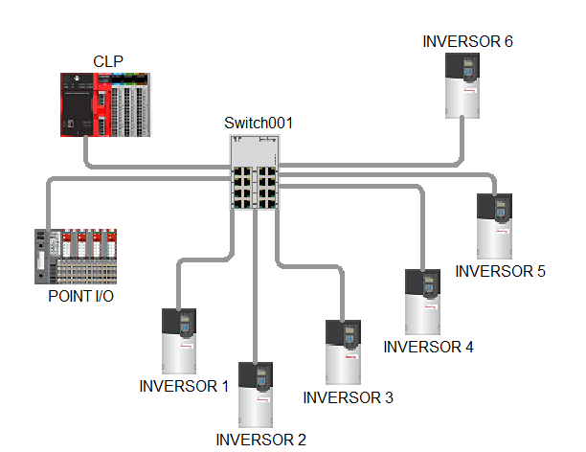

Fonte: IAB – Autor

Tabela 6 – Lista de hardwares de automação

| **Código** | **QTD** | **Descrição** |
| --- | --- | --- |
| 5069-L3100ERS2 | 1 | CLP Compact GuardLogix 5069 |
| 5069-IB16 | 1 | Cartão de 16 entradas digitais |
| 5069-OB16 | 1 | Cartão de 16 saídas digitais |
| 5069-IF8 | 1 | Cartão de 8 entradas analógicas |
| 5069-RTB18-SREW | 3 | Bloco de conexão para cartões 5069 - 18 pinos |
| 1783-US16T | 1 | Switch Stratix 2000 de 16 portas Ethernet |
| 1734-AENTR | 1 | Adaptador ethernet para Point I/O |
| 1734-IB8S | 2 | Cartão de 8 entradas digitais safety |
| 1734-OB8S | 2 | Cartão de 8 saídas digitais safety |
| 1734-TOP | 8 | Bloco de conexão para cartões 1734 - 8 pinos |
| 20-750-ENETR | 6 | Módulo dual port ethernet para inversores 750 |

Fonte: IAB – Autor

* 1. Cabos de potência e comando:

A norma NBR IEC 61439-1 (2016), estabelece que o “condutor neutro deve ser identificado conforme essa função, em caso de identificação por cor, deve ser usada a cor azul-clara", já para o condutor de proteção (PE) é determinado as cores verde-amarela ou a cor verde (cores exclusivas da função de proteção). Para os condutores de fase e de comando pode ser usada qualquer cor, somente observando que as cores azul-claro, verde e verde-amarelo são destinados somente aos condutores neutro (N) e de proteção (PE) (NBR IEC 61439-1; 2016).

Para a seção mínima dos condutores usaremos a norma NBR 5410, onde podemos obter as informações necessárias na seguinte tabela:

Imagem 16 - Tabela de seção mínima dos condutores

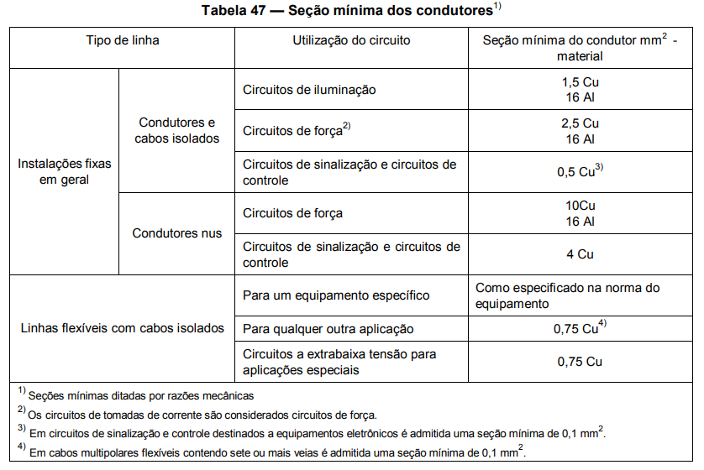

Fonte: NBR 5410, 2016, pag.113.

Tabela 7 – Condutores para as partidas com inversor de frequência

| **Partida** | **Corrente (A)** | **Condutores Fase** | **Condutores Terra** |
| --- | --- | --- | --- |
| BAGP 1 - Motor Weg W22 | 37 | 10mm² - 90º - 1kV - Preto | 10mm² - 90º - 1kV - Verde |
| BAGP 2 - Motor Weg W22 | 37 | 10mm² - 90º - 1kV - Preto | 10mm² - 90º - 1kV - Verde |
| BAGP 3 - Motor Weg W22 | 37 | 10mm² - 90º - 1kV - Preto | 10mm² - 90º - 1kV - Verde |
| BAGP 4 - Motor Weg W22 | 37 | 10mm² - 90º - 1kV - Preto | 10mm² - 90º - 1kV - Verde |
| BAGS 1 - Motor Weg W22 | 140 | 50mm² - 90º - 1kV - Preto | 25mm² - 90º - 1kV - Verde |
| BAGS 2 - Motor Weg W22 | 140 | 50mm² - 90º - 1kV - Preto | 25mm² - 90º - 1kV - Verde |

Fonte: Autor, com base na NBR IEC 61439-1, 2016, pag.89.

* 1. Forma construtiva:

Imagem 17 - Símbolos utilizados para forma construtiva

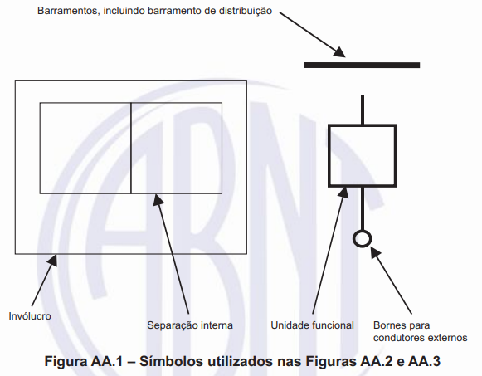

Fonte: NBR IEC 61439-2, 2016, pag.14.

Para o painel CCM CAG a forma construtiva será 1, neste tipo de construção de painel não há separação ou compartimentação entre dispositivos, barramento de distribuição e conexões de saída.

Imagem 18 – Forma construtiva 1

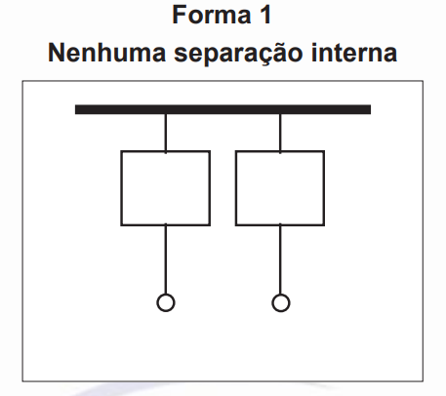

Fonte: NBR IEC 61439-2, 2016, pag.4.

No desenvolvimento e elaboração do layout mecânico, onde é definido o local de instalação de cada componente, sendo identificados com a mesma tag do diagrama elétrico. O layout deverá ser desenvolvido levando em consideração a clareira (espaço necessário para ventilação) de cada componente, para não haver obstrução no sistema de ventilação interna dos componentes mais sensíveis. A diversas formas de elaborar um layout, uma delas é trabalhar com o painel CCM sendo dividido em 3 setores, sendo elas, entrada de energia, potência e comando/automação, assim temos uma separação no layout que facilita a manutenção e operação do painel, conforme imagem abaixo.

Imagem 19 – Exemplo de layout mecânico para painel CCM

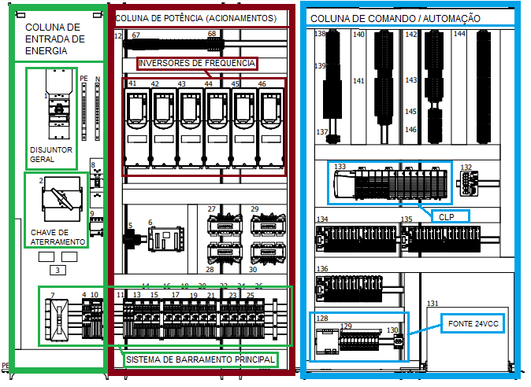

Fonte: Autor – Eplan Pro Panel.

* 1. Climatização de painel:

Os painéis devem ser providos de refrigeração natural e/ou refrigeração ativa (por exemplo, refrigeração forçada, climatização interna, trocador de calor etc.), para que assim seja mantido uma temperatura do ar ambiente que não exceda +40 °C e a temperatura média por um período de 24 h não excede +35 °C (NBR IEC 61439-1, 2016).

Para calcular a climatização adequado será necessário obter a dissipação total do painel (somatória da potência dissipada de cada componente), tipo de chapa (Determinar o coeficiente de transferência térmica), espaço interno do painel e a temperatura ambiente no local de instalação do painel. A climatização pode ser calculada através de softwares como o RiTherm da Eplan.

Após realizar os cálculos pela plataforma RiTherm, considerando 30º de temperatura externa, 40º de temperatura interna com uma dissipação de 6628,8W de dissipação térmica, chegamos em uam vazão de ar necessária de 1899 m³/h, sendo assim o painel precisará de 4 conjuntos de ventilador e grelha (3244100+3243200).

Tabela 8 - Dissipação térmica Painel CCM CAG

| **Dispositivo** | **Potência Dissipada (W)** |
| --- | --- |
| Inversor de Frequência 18,5kW | 477 |
| Inversor de Frequência 18,5kW | 477 |
| Inversor de Frequência 18,5kW | 477 |
| Inversor de Frequência 18,5kW | 477 |
| Inversor de Frequência 75kW | 1558 |
| Inversor de Frequência 75kW | 1558 |
| Estimativa para comando | 500 |
| Total | 5524 |
| Total +20% | 6628,8 |

Fonte: Autor, com base no PowerFlex 750-Series AC Drives Bulletin Numbers 20G, 20J, 2022, pag. 86.

Imagem 20 - Ventilador Rittal

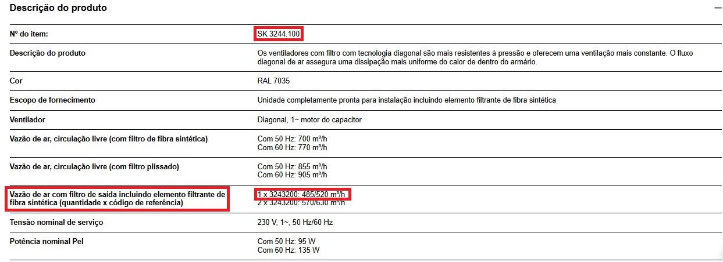

Fonte: <https://www.rittal.com/br-pt/products/PG0168KLIMA1/PGR1952KLIMA1/PRO0299?variantId=3244100>

* 1. Grau de proteção:

O índice proteção (IP) irá determinar a eficiência do painel CCM contra corpos estranhos e água, este grau de proteção é abordado pela NBR IEC 60529 (2017), onde podemos seguir a tabela abaixo para um melhor entendimento:

Imagem 21 – Tabela do índice de proteção (IPXX)

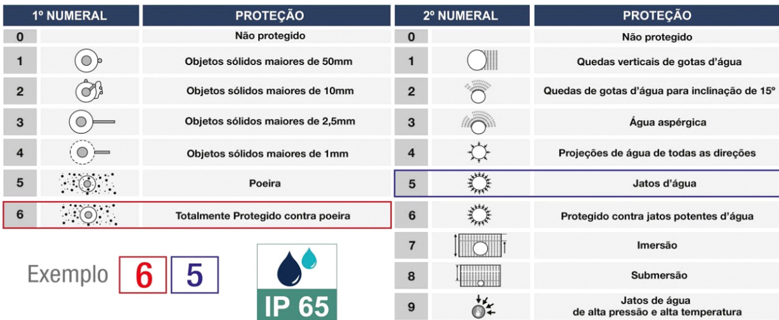

Fonte: <https://accmetrologia.com.br/voce-sabe-o-que-e-grau-de-protecao-ip/>.

O grau de proteção do invólucro é determinado pela análise de todos os componentes fixados na parte externa do invólucro assim como o próprio invólucro do painel. O Armário a ser utilizado é o modelo TS8 da Rittal que garante um grau de proteção IP54, assim com o sistema de ventilação Rittal também garante IP54, com isso o painel CCM CAG poderá ser aplicado em ambiente com poeira e projeções de água de todas as direções.

* 1. Diagrama elétrico de painel CCM:

Após a especificação dos componentes conforme descrito durante o decorrer deste projeto é possível elaborar o diagrama multifilar (esquema elétrico), nele deve conter a simbologia de todos os dispositivos e suas conexões, informando a seção transversal e cor de cada condutor, com anilhas e tag´s conforme necessário. O esquema pode ser elaborado em diversas ferramentas sendo as mais conhecidas EPLAN P8 e AutoCad.

As TAG´s são etiquetas adesivas que identificam os componentes elétricos do painel, conforme solicita a norma NBR IEC 61439-1 (2016), onde “no interior do CONJUNTO, deve ser possível identificar cada um dos circuitos e seus dispositivos de proteção. Todas as identificações devem ser idênticas às utilizadas nos esquemas de ligações elétricas.”

As identificações para os cabos das conexões elétricas do painel (anilhas), são etiquetas fixadas nas extremidades dos cabos do painel.

1. **Conclusão**

Este trabalho apresentou a elaboração e desenvolvimento para realizar a especificação de componentes e forma construtiva de um painel elétrico CCM para controle e proteção de uma central de água gelada, com o objetivo de demonstrar o passo a passo no desenvolvimento de um projeto de painel. A indústria ainda possui muitos painéis fora de norma ou com especificações inadequadas, isso comprometo o processo de fabricação tendo risco tanto para pessoas quanto financeiros, pois caso um dispositivo de proteção falhe pode comprometer um equipamento, parando uma linha de produção. O autor demonstrou que o projeto tem muitos procedimentos e análises, como tal, muitas melhorias podem ser feitas nesse projeto, tendo em vista a importância de um projeto de painel bem elaborado, garantindo segurança e confiabilidade no sistema que o painel irá controlar.

**REFERÊNCIAS BIBIOGRÁFICAS**

ALTUS SISTEMAS DE AUTOMAÇÃO S.A. Painéis elétricos para controle de processos industriais. Altus, 2017. Disponível em: <https://www.altus.com.br/produto/22/paineis-quasar>. Acesso em: 26 março 2024.

ASSOCIAÇÃO BRASILEIRA DE NORMAS TÉCNICAS. NBR 5410: Instalações elétricas de baixa tensão. Rio de Janeiro, 2008.

ASSOCIAÇÃO BRASILEIRA DE NORMAS TÉCNICAS. NBR IEC 61439: Conjuntos de manobra e controle de baixa tensão. Rio de Janeiro, 2016.

DEHN SE. DEHNguard modular. Disponível em: https://www.dehn-international.com/store/p/en-DE/F33274/dehnguard-m-fm-surge-arrester-?product=P33303 Acesso em: 19out. 2023

MINISTÉRIO DO TRABALHO. NR 10: Segurança em Instalações e Serviços em Eletricidade. Brasília, 2019.

MINISTÉRIO DO TRABALHO. NR 12 – Segurança no Trabalho em Máquinas e Equipamentos. Brasília, 2019.

ROCKWELL - PowerFlex 750-Series AC Drives Catalog Numbers 20F, 20G, 21G, 2022.

ROCKWELL - PowerFlex 750-Series AC Drives Bulletin Numbers 20G, 20J, 2022.

SCHNEIDER, O que é a Automação Industrial?. Disponível em: <https://www.se.com/br/pt/work/products/industrial-automation-control/#:~:text=A%20Automa%C3%A7%C3%A3o%20Industrial%20%C3%A9%20o,de%20operar%20de%20forma%20aut%C3%B4noma>. Acesso em: 20 agosto 2024.

SCHNEIDER, Qual é a finalidade do PAC e do CLP?. Disponível em: <https://www.se.com/br/pt/work/services/field-services/industrial-automation/training-services/plc-training.jsp> Acesso em: 20 agosto 2024.

SCHNEIDER, Inversores de Frequência e Soft Starters. Disponível em: <https://www.se.com/br/pt/product-category/2900-inversores-de-frequ%C3%AAncia-e-soft-starters/> Acesso em: 25 setembro 2024.

Siemens Infraestrutura e Indústria Ltda. Especificações Técnicas - Março/23. Versão: FEV/23. Disponível em: <https://assets.new.siemens.com/siemens/assets/api/uuid:57bea059-9c4f-43bd-a561-7ae6701fcb22/Fichas-tecnicas-COMPLETAS-FINAL-MAR23-net.pdf> Acesso em: 18out. 2023

VOGEL-HEUSER, B.; HESS. D. Guest editorial Industry 4.0-prerequisites and visions. IEEE Transactions on Automation Science and Engineering, 2016.

RITTAL – THE SYSTEM, Catálogo 36. Super Control Automação, 2021. Disponível em: <https://supercontrolautomacao.com.br/wp-content/uploads/2021/07/Rittal_Catalogo_36_5_5420.pdf> Acesso em: 05 março 2024.

WEG, W22 IR3 Premium 1 cv 4P 80 3F 220/380 V 60 Hz IC411 - TFVE - B14D. Disponível em: <https://www.weg.net/catalog/weg/BR/pt/Motores-El%C3%A9tricos/Trif%C3%A1sico---Baixa-Tens%C3%A3o/Uso-Geral/W22/W22-/W22-IR3-Premium-1-cv-4P-80-3F-220-380-V-60-Hz-IC411---TFVE---B14D/p/11951129> Acesso em: 10 julho 2024.